雲仙市もったいないコロナワクチンバンク
登録者を募集します！

もったいないコロナワクチンバンクとは

接種予約の急なキャンセルなどで余ったワクチンは、廃棄処分となります。
貴重なワクチンの破棄を防ぐ目的として、キャンセル発生時に即時案内可能な人を確保するための雲仙市もったいないコロナワクチンバンクを設置し、その登録者を募集します。

必ず接種ができるとは限りません。確実な接種をご希望の方は、お手元に接種
【注意】
券が届きましたら、通常の予約を必ず行って下さい。

登録開始日

令和３年６月１０日（木）～

対象者

新型コロナワクチン予防接種の対象者で、接種の予約ができていない雲仙市民（※接種券の有無は問いません）
１回目接種後の３週間後に、２回目の接種も必ず受けることになります。
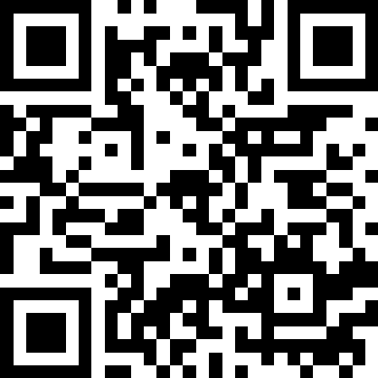
応募フォーム
申込方法

- インターネット
「もったいないコロナワクチンバンク」応募フォームからご登録ください。

- 窓口
市役所または総合支所に設置している「雲仙市もったいないコロナワクチン
バンク申込書」に記入し、提出してください。

登録時にご同意いただきたい事項

- 集団接種・個別医療機関で１回目のキャンセルが発生した場合のみ電話でご案内しますが、ご対応いただけない場合は、次の人をご案内します。不在着信の折り返しをいただいても、ご案内できない場合があります。
- 接種場所を選択することはできません。また、連絡後、30分程
度で接種をお願いする場合もあります。
- 登録された個人情報等は、雲仙市コールセンターや接種会場（医療機関）に提供
します。
- 登録情報は、新型コロナワクチンの通常の予約が確認出来次第、本バンクからの
登録を自動的に削除させていただきます。

問い合わせ先 雲仙市健康福祉部 健康づくり課 ０９５７－３６－２５００

２回目の接種は、接種を受けた、医療機関・接種会場の2回目以降の予約方法に従ってください。
指定された時間・医療機関・接種会場へ、ご自身で行っていただき接種
（連絡後、３０分程度を目安に接種をお願いする場合もあります。）

①体調の確認
３７．５度以上ある場合は、ワクチンを接種できません。
②持参するもの
・本人確認書類（運転免許証、健康保険証、マイナンバーカード等）
※「接種券」・「予診票」が届いている方は、ご持参下さい。
③服装
出来る限り、肩を出しやすい服装でお越しください
他の方へ案内します
・都合がつかない
・電話にでない
都合がつく
雲仙市健康づくり課 または 雲仙市コロナワクチンコールセンター
登録者へ電話により、キャンセル発生状況に応じ、当日のご都合をお伺いさせていただきます。
※登録状況次第では、全ての
方にご案内できない場合が
ございます。ご了承下さい。
キャンセル発生
ＷＥＢまたは申込書で登録
雲仙市もったいないコロナワクチンバンク
登録から接種の流れ

